Автономная некоммерческая организация высшего образованиям «Московский университет «СИНЕРГИЯ»
Информационные системы и технологии
(факультет/институт)

02.03.03. Математическое обеспечение и администрирование информационных систем / Разработка программного обеспечения
(направление/специальность подготовки)

Очная
(форма обучения)

Департамент Цифровой экономики

Реферат
(тип мероприятия)

на тему «Введение в эксплуатацию (Развертывание)»
(наименование мероприятия)

по дисциплине «Введение в эксплуатацию и осознанная интеграция программного обеспечения»
(дисциплина)

Студент |  | Кондрашев Илья Леонидович
 |  | (ФИО) |  | (подпись)
Группа |  | ДБО-301рпо
 |  | (номер группы)

Преподаватель |  | Сибирев Иван Валерьевич
 |  | (ФИО) |  | (подпись)

г. Москва, 2026 год
Содержание

1. Введение 3
2. Основные этапы развертывания 4
3. Стратегии развертывания 6
4. Заключение 8
5. Список источников 9

Введение
В современном мире информационных технологий процесс разработки программного обеспечения не ограничивается только написанием кода. Одним из ключевых этапов жизненного цикла любого приложения является его развёртывание, или деплой.
Этот процесс охватывает перенос готового программного продукта из среды разработки в рабочую среду, где он становится доступным для конечных пользователей. От качества и организации деплоя напрямую зависят стабильность работы приложения, скорость внедрения новых функций и удовлетворённость пользователей.
Целью данной работы является рассмотрение основных понятий, связанных с деплоем приложений, анализ современных методов и инструментов, а также выявление лучших практик организации этого процесса. В работе будут рассмотрены этапы развёртывания, ключевые технологии автоматизации и типичные проблемы, с которыми сталкиваются разработчики и системные администраторы при внедрении программных продуктов в промышленную эксплуатацию.

Основные этапы развертывания
Процесс развёртывания (деплой) — это комплекс мероприятий по переносу программного обеспечения из среды разработки в рабочую среду, где оно становится доступным для конечных пользователей. Этот процесс состоит из нескольких последовательных этапов, каждый из которых имеет свои задачи и особенности:
- Подготовка артефакта. На этом этапе формируется готовый к развёртыванию пакет приложения — артефакт. Это может быть скомпилированный бинарный файл, архив с исходным кодом, Docker-образ или другой формат, принятый в команде. Артефакт должен быть собран в контролируемой среде, чтобы гарантировать его идентичность и повторяемость;
- Тестирование в промежуточной среде (Staging). Перед тем как попасть к пользователям, приложение проходит проверку в среде, максимально приближенной к боевой. Здесь проводятся функциональные, нагрузочные и интеграционные тесты, чтобы убедиться в корректной работе всех компонентов системы и отсутствии критических ошибок;
- Планирование и подготовка к релизу. На этом этапе определяется стратегия развёртывания (например, «blue-green» или «canary»), формируются резервные копии данных, оповещаются ответственные сотрудники и пользователи (если требуется). Важно минимизировать время простоя и риски для бизнеса;
- Перенос и настройка. Непосредственно сам процесс установки приложения на серверы или в облачную инфраструктуру. Включает в себя копирование файлов, настройку конфигурационных параметров, подключение к базам данных и другим внешним сервисам. Современные подходы предполагают полную автоматизацию этого этапа;
- Верификация и мониторинг. После завершения развёртывания необходимо убедиться, что приложение работает корректно. Проводятся smoke-тесты, анализируются логи, отслеживаются ключевые метрики производительности и доступности. В случае обнаружения проблем запускается процедура отката к предыдущей стабильной версии.

Стратегии развертывания
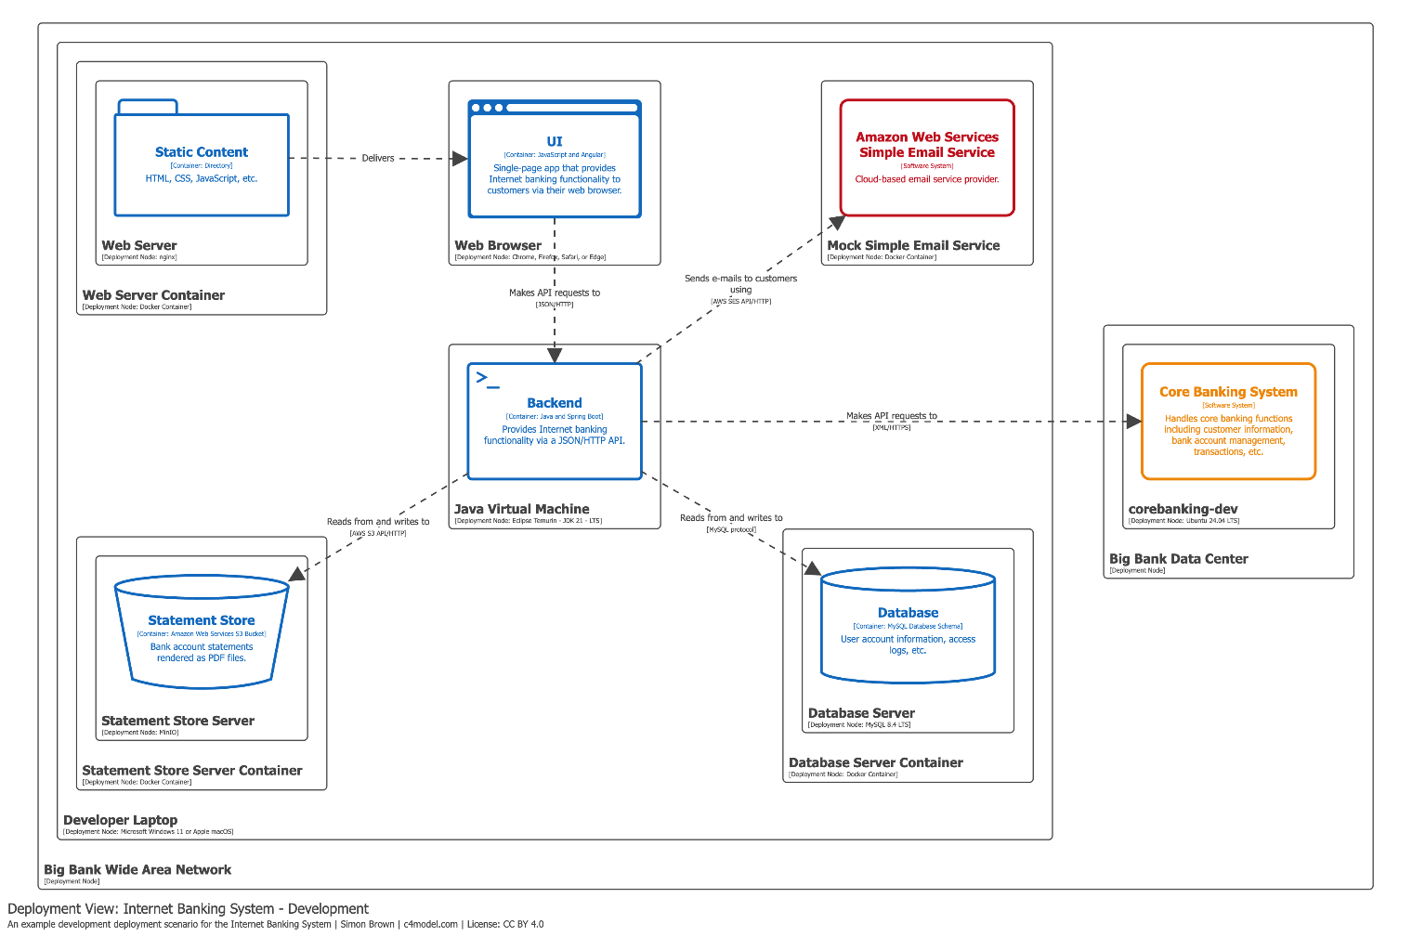
Рисунок 1. Диаграмма развертывания
Выбор стратегии деплоя зависит от критичности приложения, допустимого времени простоя и ресурсов команды.
- Rolling Update (постепенное обновление). Серверы обновляются поочерёдно, небольшими группами. Это позволяет поддерживать работоспособность сервиса на протяжении всего процесса, но требует совместимости старой и новой версий приложения.
- Blue-Green Deployment (сине-зелёное развёртывание). Используются две идентичные среды: «синяя» (текущая рабочая) и «зелёная» (новая версия). После тестирования «зелёной» среды весь трафик переключается на неё. Это обеспечивает мгновенный откат в случае сбоя.
- Canary Release (канареечный релиз). Новая версия приложения становится доступна только для небольшой группы пользователей. Если проблем не возникает, аудитория постепенно расширяется до 100%. Это позволяет снизить риски при внедрении изменений.

Заключение
В ходе работы над рефератом были подробно рассмотрены ключевые аспекты процесса развёртывания (деплоя) приложений. Анализ показал, что деплой — это не просто технический этап передачи кода, а сложный, многоуровневый процесс, играющий стратегическую роль в жизненном цикле программного продукта. От его организации зависят скорость выпуска новых функций, стабильность работы сервиса и, в конечном счёте, конкурентоспособность компании на рынке.
Были изучены основные этапы развёртывания: от подготовки артефакта и тестирования в staging-среде до непосредственного переноса приложения и последующего мониторинга. Особое внимание уделено современным стратегиям деплоя, таким как rolling update, blue-green deployment и canary release, которые позволяют минимизировать риски и время простоя сервисов.

Список источников
- МТС Exolve — Деплой веб-приложений: что это, основные способы и методы деплоя, включая ручное развёртывание на VPS/VDS, использование контейнеризации (Docker) и современных платформ (GitHub, GitLab) URL https://exolve.ru/blog/web-application-deployment-methods/
- Хабр — Гайд по деплою web-приложений для новичков, где подробно описаны этапы деплоя, начиная с подготовки окружения и загрузки кода на сервер, до автоматизации процесса с помощью современных инструментов. URL https://habr.com/ru/articles/820473/
- CNews — аналитический материал о платформах автоматизации разработки ПО и вызовах внедрения DevOps в крупных компаниях URL https://www.cnews.ru/reviews/idp-platformy_2025/articles/cnewsmarket_opublikoval_pervyj_rejting_6
ФОРМАТЕ PDF.

